**DAFTAR PUSTAKA**

Agwan : *Encyclopaedia Of The Qur`an,* (India : Global Vision Publishing House, 2002).

Adisusilo, Sutarji*, pembelajaran Nilai-Karakter: Kontruktivisme dan VCT Sebagai Inovasi Pendekatan Pembelajaran Afektif* (Jakarta: Raja Grafindo Persada, 2012).

Dinas Kebudayaan & Pariwisata Prov. Kepulauan Bangka Belitung, *Nganggung*, Januari 2010.

Darmaputera, Eka*, Pancasila:* *Identitas* *dan Modernitas Tinjauan Etis dan Budaya* (Jakarta: BPK Gunung Mulia, 1987).

Evawarni : *Hubungan Antar Suku Bangsa di Kota Pangkal Pinang,* (Dapartemen Kebudayaan dan Parawisata Balai Kajian Sejarah dan Nilai Tradisional Tanjung Pandan, 2009 ).

Esti “*Pendidikan Karakter Berbasis Tradisi Nganggung, Studi Pada Masyarakat Desa Nangka Kabupaten Bangka Selatan”*.

J Moloeng, Lexy, *Metodologi Penelitian Kualitatif* (Bandung: Remaja Rosdakarya, 2011).

Mulyadi, *Implementasi kebijakan* (Jakarta:Balai Pustaka, 2015).

Mubarok, Mukhlis “*Nilai-Nilai Pendidikan Islam dalam Tradisi Nyadran di Blambangan, Gedangan, Cepogo, Boyolali Tahun 2017*”.

Nasution, Harun, “*Adat*”, *dalam Ensiklopedi Islam Indonesia* (Jakarta: Media Dakwah, 1989).

Nul Hakim, Lukman, *Metode Penelitian Tafsir,* (Palembang : CV. Amanah, 2019).

Pusat Bahasa Departemen Pendidikan, Nasional*, Kamus Besar Bahasa Indonesia* (Jakarta: Balai Pustaka, 2005).

Sitohang, Kasdin*, Filsafat Manusia: Jendela mengyingkap Humanisme*, (Yogyakarta: PT Kanisius, 2018).

Suprapto, *Dialektika Islam dan Budaya Nusantara: Dari Negosiasi, Adaptasi Hingga Komodifikasi*, (Jakarta: Kencana, 2020).

Semesta, Ibrahim : *Adat Bangka : Sejarah dan Mkana Tradisi Yang Terjaga,* (Madiun, PT Rini Media Online), September, 2021.

Suparta, “*Nilai-nilai Pendidikan Islam Dalam Budaya Nganggung dan Implikasinya Terhadap Solidaritas Umat (“Kecematan Mendo Barat Kabupaten Bangka”*).

Setiawan, Guntur, *Implementasi dalam Birokrasi Pembangunan* (Jakarta:Balai Pustaka, 2004).

Syamsudin, Sahiron : *Metode Penelitian Living Qur`an dan Hadis,* (Yoyakarta : TH-Press, 2007).

Sugiarto, Eko*, Menyusun Proposal penelitian Kualitatif Skripsi dan* *Tesis* (Yogyakarta: Suaka Media, 2015).

Utomo, *Pelabuhan Sungai Kota Kapur pada masa lampau*, artikel daring kontemporer, Agustus 2017.

Mansyur Muhammad: *Metode Penelitian Living Qur`an dan Hadis,* (Yoyakarta: TH-Press, 2007).

Kaptein, Nico *Perayaan Hari Lahir Nabi Muhammad SAW* (Jakarta: INIS, 1994).

Mudzhar Atho`: *Pendekatan Studi Islam dalam Teori dan Praktek,* (Yogyakarta: Pustaka Pelajar, 1998).

Mansyur Muhammad: *Metode Penelitian Living Qur`an dan Hadis,* (Yoyakarta : TH-Press, 2007)

Mariasusai Dhavamony,: *Phenomenology of Religion,* terj. Kelompok Studi Agama Driyarkara (Yogyakarta: Kanisius, 1995)

Dhamavony, *Penganter Ilmu Antropologi* (Jakarta: Aksara Baru, 1980)

Moustakas Clark, *Phenomenological Reasearch Methods* (London-New Delhi, SAGE Publications, 1994).

 Bupati Bangka. *["Salinan Peraturan Daerah Kabupaten Bangka Nomor 7 Tahun 2001 tentang Pembentukan 9 (Sembilan Kecamatan)"](https://peraturan.bpk.go.id/Home/Download/12454/Perda_Kab_Bangka_2001_07.pdf)* (PDF).

Koentjaraningrat: *Pengantar Ilmu Antropologi*, Edisi Revisi, (Jakarta : Pt Rineka Cipta, 2009).

Wrsie Kusnadi, *Ensilokpedia Indonesia Provinsi Bangka Belitung*, (Yogyakarta: Pustaka Refrensi, 2019).

# Geografi.id, *Pengertian Keagamaan: Definisi dan Penjelasan Lengkap Menurut Ahli*, yang bisa diakses melalui link : <https://geograf.id/jelaskan/pengertian-keagamaan/>.

Johanes Mardimin*, Jangan Tangisi Tradisi*, (Yogyakarta: Kamisius, 1994).

Kuncoroningrat, *Sejarah Kebudayaan Indonesia*, (Yogyakarta: Jambatan, 1954).

Muchlisin. (2020). *Pengertian, Fungsi, Jenis dan Sumber-sumber Tradisi*. Diakses pada 05/02/2024, dari <https://www.kajianpustaka.com/2020/08/pengertian-fungsi-jenis-dan-sumber-tradisi.html>.

Prasetia Adi Senata. (2020). *Tafsir Ayat Syifa : Al-Qur`an Sebagai* Obat Bagi Orang Beriman. Diakses pada 05/23/2024, dari

<https://tafsiralquran.id/tafsir-ayat-syifa-al-quran-sebagai-obat-bagi-orang-beriman/.>

Riwayat dalam Ash-Shahihain dari Abu Sa’id (HR. Bukhari, no. 5417 dan Muslim, no. 2201).

Ghaffar Abdul, dalam Skripsinya yang berjudul : *Isra` Mi`Raj Dalam Tafsir Bil Ilmi* (Studi Komparatif Penafsira al-Razi dan Tanthawi Terhadap Q.S Al-Isra`: 1 dan Q.S. Al-Najm: 13-15).

Mustafa Agus, *Terpesona Di Sidratul Muntaha*, (Surabaya: P A M D A press 2008).

NU Online (2020), *Maulid: Sejarah, Dalil, dan Tradisinya.* Diakses pada 15/06/2024 dari, <https://nu.or.id/nasional/maulid-sejarah-tradisi-dan-dalilnya-YCO0S>.

Hizbut Tahrir Indonesia, *Peringatan Maulid Nabi Saw, Agar Tidak Menjadi Tradisi dan Seremoni Belaka*, Bulletin al-Islam, hlm. 1, Edisi 348/Tahun XIV, tahun 2007.

Najieh Ahmad, Terjemah Al-Barzanjie, (Jakarta: Pustaka Amani).

Al-Ashfahani Ar-Raghib:KAMUS AL-QUR`AN المُفْرَدَاتُ فِي غَرِيْبِ القُرْانِ Penjelasan Lengkap Makna Kosakata Asing Dalam Al-Qur`an : Jilid 2 (Jawa Barat: Pustaka Khazanah Fawa`ide, 2017).

Al Asqalani Ibnu Hajar: *Fathul Bari*: Penjelasan Kitab Ṣahih al Bukhari, Jilid 10.

Muhammad al- Jazari ibn al-Atsir bin Al Mubarak: *Al- Nihayah fi Gharib al- Hadith wa al-Atsar,*( Beirut: Dar al-Fikr, 1979).

Yani Ahmad: *Be Excellent: Menjadi Pribadi Terpuji*, (Jakarta: Al Qalam, 2007).

M. Shihab Quraish: *Membumikan Al-Quran* (Bandung: Mizan, 1992).

Akbar Hakim Aditya, *Sedekah Pengubah Nasib: Membuka Jalan Rezeki Dengan Banyak Memberi*, (Tangerang: Alifa Books, 2020)

Iyunk Bahrus Suruh, Nikmatnya Bersyukur: Merajut Gaya Hidup Penuh Bahagia. (Jakarta: PT Elex Media Komputido, 2018).

Fatihatus Sakinah: *Tradisi Diskursif* *Moso Rejeb Masyarakat Jati Senori*, (STAIN Al-Anwar Sarang Indonesia: 2022).

Sari Ikke Pradima: *Bahagian Dengan Bersyukur* Buletin Ar-Rasikh. (Universitas Islam Indonesia: 2020).

Profil Desa Air Lintang Tahun 2023.

*Wawancara* dengan Bapak Sastradinata, 14 april 2024.

*Wawancara* bersama Ustadz Agus Zainal Muttaqin, 20 April 2024.

*Wawancara* dengan Bapak Judi, 18 april 2024.

*Wawancara* dengan Kakek Haji Efendi, Pada 20 April 2024.

Observasi di Masjid Darul Abror Desa Air Lintang, Pada 7 Februari 202

**LAMPIRAN**

**Lampiran 1**

**INSTRUMEN PENELITIAN**

1. **Pedoman Instrumen Penelitian**
2. **Pedoman Wawancara**

Daftar Informan :

**Nama tokoh Adat/Budaya Desa Air Lintang:**

1. Bapak Sastradninata

**Nama tokoh Agama Desa Air Lintang:**

1. Kakek Judi
2. Kakek Haji Efendi

**Ketua MUI Kecamatan Tempilang:**

* + 1. Ustadz Agus Zainal Muttaqin

**Pertanyaan/kisi-kisi wawancara**

1. Bagaimana sejarah Tradisi *Nganggung* ?
2. Apa saja prosesi-prosesi yang dilakukan ketika pelaksanaan Tradisi *Ngangung*?
3. Apakah ada ayat al-Qur`an yang dijadikan dasar dari pelaksanaan Tradisi *Nganggung*?
4. Dampak yang dirasakan ketika atau setelah dilaksanakannya Tradisi *Nganggung*?
5. Apakah terdapat perbedaan antara *Nganggung* masyarakat dahulu dengan sekarang?
6. Apakah terdapat nilai-nilai al-Qur`an pada Tradisi *Nganggung*?
7. Harapan narasumber terhadap tradisi ini dan kepada yang melakukaknya?
8. **Daftar Observasi Tradisi Nganggung**
9. Persiapan sebelum acara berlangsung
10. Item-item yang bersangkutan dengan Tradisi *Nganggung*
11. Lokasi atau tempat pelaksanaan tradisi
12. Orang-orang yang hadir dalam tradisi *Nganggung*
13. **Dokumentasi**
14. Dokumentasi berupa foto ketika acara berlangsung
15. Foto saat wawancara

**Lampiran II**

**DATA DASAR HASIL PENELITIAN**

Nama : Bapak Sastradinata

Jabatan : Tokoh Adat

Waktu : 14 April 2024 Pukul: 20.00 WIB

Tempat : Rumah

Hasil Wawancara :

1. Bagaimana sejarah Tradisi *Nganggung* ?

Jawaban: Sejarah tradisi ini mulanya dulu dilakukan setelah habis panen sebagai bentuk rasa syukur orang-orang zaman dahulu kepada Allah SWT, dan juga dulu belum dikenal dengan istilah *Nganggung* akan tetapi dikenal dengan nama *tutup lembeng.*

1. Apa saja prosesi-prosesi yang dilakukan ketika pelaksanaan Tradisi *Nganggung*?

Jawaban: untuk prosesinya yaitu pertama jelas pembukaan, kemudian sholawat, pembacaan do`a-do`a, terkadang juga ada ceramah akan tetapi sudah jarang dan makan-makan.

1. Apakah terdapat penerimaan ayat al-Qur`an dari pelaksanaanya sehingga tradisi ini dilakukan bukan tanpa dasar?

Jawaban: kita masih mempertahankan tradisi dan melaksanakan tradisi ini karena padanya terdapat ajaran atau nilai al-Qur`an terutama pada ayat-ayat tentang syukur, sedekah dan silaturahmi sebagaimana dasar pelaksanaan tradisi ini sebuah wadah kita dalam mencurahkan rasa syukur masyarakat terhadap-Nya.

1. Dampak yang dirasakan ketika dan setelah malaksanakan Tradisi *Nganggung*?

Jawaban: untuk dampak yang bisa kita rasakan secara langsung yaitu perasaan gembira karena terkumpulnya kita dalam satu majelis sehingga kita bisa berinteraksi satu sama lain untuk kembali menjalin tali silaturahmi melalui Tradisi *Nganggung* ini, dan anak-anak muda juga termotivasi untuk mengikuti acara ini walaupun awal mula niat mereka hanya sekedar makan-makan akan tetapi lama kelamaan mereka akan terbiasa untuk mengikuti prosesi-prosesi dalam Tradisi *Nganggung*.

1. Apakah terdapat perbedaan antara Tradisi *Nganggung* zaman dulu dengan sekarang?

Jawaban: ya terdapat beberapa perbedaan diantara keduanya, zaman kami dulu biasanya sebelum makan-makan kita disibukan dengan mempelajari pelajaran Agama seperti *Sirah Nabawiyah,* fiqh dan pelajaran Agama lainnya, tetapi zaman sekarang kita tidak lagi menemukan aktivitas tersbut dalam Tradisi *Nganggung.* dan juga pembacaan barzanjie juga sudah mulai jarang dibacakan pada saat Tradisi *Nganggung* kecuali pada acara-acara pernikahan, *Aqiqah,* dan  *begunten (khitanan).*

1. Nilai-nilai al-Qur`an bagaimana yang diajarkan dalam tradisi ini?

Jawaban : jelas tradisi ini mengajarkan akan nilai-nilai yang ada pada al-Qur`an, dan nilai-nilai yang diajarkan pada tradisi ini yang pertama yaitu bersyukur kepada Allah sebagaimana dasar awalnya dilaksnakannya *Nganggung* ini selanjutnya yaitu bersilaturahmi, tolong menolong, dan gotong royong.

1. Harapan narasumber terhadap tradisi ini dan kepada yang melakukaknya?

Jawaban: harapan kami terhadap tradisi ini ya semoga semakin memotivasi terutama anak-anak muda kita untuk terus memakmurkan Masjid dikarenakan di Desa kita pelaksanaan *Nganggung* biasanya dilakukan di Masjid sehingga anak-anak muda kita tidak asing dengan Masjid dan juga termotivasi untuk memperlajari bacaan-bacaan yang ada padanya (Tradisi *Nganggung*) itu saja harapan kami.

**DATA DASAR HASIL PENELITIAN**

Nama : Bapak Haji Efendi

Jabatan : Tokoh Agama

Waktu : 20 April 2024

Tempat : Rumah

Hasil Wawancara :

1. Bagaimana sejarah Tradisi *Nganggung* ?

Jawaban: saya tidak mengetahui kapan awal mula dilakukannya tradisi ini akan tetapi teradisi ini memang sudah ad sejak kami kecil

1. Apa saja prosesi-prosesi yang dilakukan ketika pelaksanaan Tradisi *Nganggung*?

Jawaban: kalau zaman sekarang palingan, sholawatan, do`a-doa, dan makan-makan, berbeda dengan zaman kita dulu biasanya ada kegiatan *Ta`lim* atau belajar Agama, ceramah Agama, sekarang pun masih ada tetapi sudah mulai jarang untuk di Desa kita, dan pembacaan Barzanie

1. Apakah terdapat penerimaan ayat al-Qur`an dari pelaksanaanya sehingga tradisi ini dilakukan bukan tanpa dasar?

Jawaban: mesti ada ayatnya terutama ayat-ayat tentang syukur akan tetapi saya tidak hafal betul akan ayat-ayat tersebut.

1. Dampak yang dirasakan ketika dan setelah malaksanakan Tradisi *Nganggung*?

Jawaban: kembali terjalinnya tali silaturahmi, bertambahnya nikmat Allah dan meramaikan Masjid.

1. Apakah terdapat perbedaan antara Tradisi *Nganggung* zaman dulu dengan sekarang?

Jawaban: untuk perbedaannya sendiri yaitu dulu kita juga melaksanakan *Nganggung* pada hari jumat akan tetapi sekarang kita menemukannya lagi, jika dibandingkan dengan *Nganggung* zaman sekarang ada beberapa sebagian prosesi mulai hilang terutama di Desa Air Lintang yaitu pembacaan Barzanjie, saya tidak lagi menemukan pembacaan Barzanjie pada tradisi *Nganggung* kecuali *Nganggung* tersebut dilaksanakan bersamaan dengan acara *begunten* (*Khitanan*), dulu kami senantiasa membaca bacaan Barzanjie ini secara berjama`ah ketika pelaksanaan *Nganggung* bahkan kami memperlajari setiap nada-nada yang sering dipakai ketika membacanya

1. Nilai-nilai al-Qur`an bagaimana yang diajarkan dalam tradisi ini?

Jawaban : Tradisi Nganggung ini mengajarkan kita nilai-nilai syukur, silaturahmi, dan bersedekah, seingat saya Ustadz Haji Sayuni bertempatan di Masjid Jami`k dulu pernah menyampaikan dalam ceramahnya bahwasnnya Tradisi Nganggung ini merupakan ajang silaturahmi, bersedekah serta gotong royong, jadi dengan dilaksanakan tradisi ini mengajarkan kita untuk bersedekah, saling maaf bermaafan dan saling kenal mengenal satu sama lain.

1. Harapan narasumber terhadap tradisi ini dan kepada yang melakukaknya?

Jawaban: semoga dari beberapa prosesi yang hilang tadi bisa kembali dilakukan, dan juga semoga dengan melakukan tradisi ini bertambahnya rasa syukur serta keimanan masyarakat kita khusunya terhadap Allah SWT.

**DATA DASAR HASIL PENELITIAN**

Nama : Bapak Judi

Jabatan : Tokoh Agama dan Mantan Ketua Masjid

Waktu : 18 April 2024

Tempat : Rumah

Hasil Wawancara :

1. Bagaimana sejarah Tradisi *Nganggung* ?

Jawaban: saya tidak mengetahui kapan munculnya *Nganggung* ini, dan *Nganggung* ini sudah ada dari zaman dahulu bahkan sektika Indonesia baru merdeka Tradisi *Nganggung* sudah ada. Dan dulu di zaman ketika zaman kami *Nganggung* ini Cuma dilaksanakan di Masjid Jami`k oleh masyarakat kita, banyak orang-orang dari luar Desa seperti Desa Kota Waringin dan Desa Puding turut hadir untuk meramaikannya dibawah pimpinan sesepuh kita dulu seperti atok Haji Sampah, atok Haji Kadhir, atok Fahat, dan Guru Dris, dan juga dulu hanya menggunakan penerangan dari lampu pocong kalau kita menyebutnya.

1. Apa saja prosesi-prosesi yang dilakukan ketika pelaksanaan Tradisi *Nganggung*?

Jawaban: pembukaan yang biasanya dibukakan oleh para tokoh Agama, pembacaan sholawat, pembacaan do`a-do`a, tausyiah atau nasehat-nasehat, dan makan-makan sebagai penutup acara

1. Apakah terdapat penerimaan ayat al-Qur`an dari pelaksanaanya sehingga tradisi ini dilakukan bukan tanpa dasar?

Jawaban: terdapat dalil al-Qur`an yang menjadi dasar sehingga masyarakat kita masih melestarikan tradisi ini yaitu ayat tentang syukur surat Ibrahim Ayat 7 yang mana pada ayat tersebut Allah menekankan kepada kita untuk selalu mensyukuri segala nikmatnya serta menghindari dari pada prilaku *kufur* nikmat.

1. Dampak yang dirasakan ketika dan setelah malaksanakan Tradisi *Nganggung*?

Jawaban: bertambahnya rasa syukur, bertambah dekatnya hubungan kita dengan Allah SWT dan mempeerat ukwah islamiyah dan silaturahmi diantara kita dikala disibukan dengan alur kehidupan masing-masing.

1. Apakah terdapat perbedaan antara Tradisi *Nganggung* zaman dulu dengan sekarang?

Jawaban: antara *Nganggung* zaman kita dengan zaman sekarang memang terdapat perbedaan, dulu kita *Nganggung* hanya dilakukan oleh warga kita di Masjid Jami`k, dan sekarang mulai berkembang serta bervariasi dalam artian *Nganggung* bukan hanya dilakukan di Masjid saja akan tetapi di sekolahan pun mulai dilakukannya *Nganggung*, selain itu juga dulu kita ada namanya kegiatan belajar ketika *Nganggung* dan sekarang itu tidak lagi dilakukan.

1. Nilai-nilai al-Qur`an bagaimana yang diajarkan dalam tradisi ini?

Jawaban : nilai-nilai al-Qur`an pada Tradisi *Nganggung* yaitu

Bersyukur kepada Allah tentunya, bersedekah, dan silaturahmi sebagaimana yang diajarkan juga oleh orang tua kita dulu

1. Harapan narasumber terhadap tradisi ini dan kepada yang melakukaknya?

Jawaban: dengan adanya tradisi ini semoga saja bisa menjadi pengingat kita akan nikmat serta karuni-Nya yang terus mengalir kepada kita, dan tugas kita sebagai warga Desa Air Lintang untuk terus menjaga dan melestarikan tradisi kita ini sebagai media komunikasi kita dengan Allah SWT.

**DATA DASAR HASIL PENELITIAN**

Nama : Ustadz Agus Zainal Muttaqin

Jabatan : Ketua MUI Kec Tempilang dan Pim. Pondok Uwais al-Qorni

Waktu : 20 April 2024

Tempat : Pondok Pesantren Uwais al-Qorni

Hasil Wawancara :

1. Bagaimana sejarah Tradisi *Nganggung* ?

Jawaban:kami tidak tahu bagaimana sejarah mengenai Tradisi *Nganggung* ini, yang jelas ini tradisi turun temurun oleh masyarakat Desa kita yang mesti kita jaga dan kita syukuri karena mengandung nilai-nilai al-Qur`an padanya.

1. Apa saja prosesi-prosesi yang dilakukan ketika pelaksanaan Tradisi *Nganggung*?

Jawaban: kami juga orang yang turut serta dalam melakukan Tradisi *Nganggung* baik itu di Desa Air Lintang maupun Desa lainnya, dan itu hampir sama prosesi-prosesi yang dilakukan di setiap Desa, yang pertama yaitu jelas harus dibuka dengan salam dan basmallah, kemudian ada sedikit sambutan-sambutan, tausyiah Agama karena kita juga sering diundang juga untuk mengisi tausyiah ketika tradisi *Nganggung* berlangsung, pembacaan do`a dan sholawat, dan acara terakhirnya yaitu makan-makan yang juga dianggap sebagai penutup acara.

1. Apakah terdapat penerimaan ayat al-Qur`an dari pelaksanaanya sehingga tradisi ini dilakukan bukan tanpa dasar?

Jawaban: ya menang adanya ayat yang menjadi dasar dari pelaksanaan *Nganggung*, kami juga selalu menyampaikan kepada masyarakat bahwa *Nganggung* ini bentuk syukur kita terhadap Sang Pencipta (Allah) atas segala bentuk sifat kasih-Nya dalam bentuk apa pun*.* Sebagaimana yang disampaikan Allah dalam firmannya Q.S Ibrahim ayat 7 dan Q.S Al-Hujurat ayat 13.

dan juga didalamnya mengandung bacaan-bacaan yang bagus bukan bacaan yang tidak bagus serta nyanyian-nyanyian akan tetapi terdapat di dalamnya do`a,`do`a keselamatan, minta diberikan rahmat dan minta diberkahi dalam kehidupannya.

1. Dampak yang dirasakan ketika dan setelah malaksanakan Tradisi *Nganggung*?

Jawaban: dampak yang dirasakan adalah rejeki yang ada di Bangka ini terus mengalir, contohnya ketika maulid Nabi *Ngangung*, ketika Isra Mi`raj *Nganggung* dan pada hari-besar Islam lainya, artinya Allah terus memberikan keberkahan:

اٰمَنُوْا وَاتَّقَوْا لَفَتَحْنَا عَلَيْهِمْ بَرَكٰتٍ مِّنَ السَّمَاۤءِ وَالْاَرْضِ وَلٰكِنْ كَذَّبُوْا فَاَخَذْنٰهُمْ بِمَا كَانُوْا يَكْسِبُوْنَ

kalau seandainya penduduk Desa ini bertaqwa kedapa Allah, makan Allah akan menurunkan barokahnya dari langit, taqwa itu berbagai macam, bukan nya shalat saja, *Nganggung* juga dikarenakan didalamnya terdapat bacaan yang kami sebutkan tadi, maka Allah turunkan keberkahan, banyak acara di Bangka ini seperti Maulid, Muharamman, ruahan, gunting rambut dan lain sebagainya, kalau dipikir secara logika itu bisa mengeluarkan biaya sebesar 5-6 juta akan tetapi orang-orang yang melaksanakanya tidak memikirkannya terkait untung dan ruginya, maka oleh Allah dialirkan rejekinya, apapun keadaanya kesulitan ekonomi tetapi kita tidak merasakannya karena banyak bersyukur kepada Allah melalui tradisi ini, tetepi kembali lagi tetapi ibadah shalat di utamakan

1. Apakah terdapat perbedaan antara Tradisi *Nganggung* zaman dulu dengan sekarang?

Jawaban: karena ustadz bukan orang asli Bangka dan baru datang ke Bangka tahun 2009 silam, jadi ustadz kurang mengetahui antara *Nganggung* zaman dulu dengan *Zaman* sekarang, tapi jika dibandingkan dari semenjak ustadz datang antara *Nganggung* dulu dengan sekarang tidak ada perbedaannya baik dari segri prosesinya maupun tujuan serta nilai-nilai di dalamnya.

1. Nilai-nilai al-Qur`an bagaimana yang diajarkan dalam tradisi ini?

Jawaban : Jelas dalam tradisi kita *Nganggung* ini mengajarkan kita akan prilaku sebagaimana yang telah Allah sampaikan pada al-Qur`an seperti silaturahmi, bersyukur,bersedekah dan *Ta`aruf* bisa saling mengenal satu sama lain.

1. Harapan narasumber terhadap tradisi ini dan kepada yang melakukaknya?

Jawaban: harapan saya jangan berhenti di situ saja, dan harapan kepada para tokoh-tokoh Agama serta orang tua-orang tua jangan sampai generasi kedepannya menghilangkan tradisi ini, sebab jika dihilangkan tadisi ini ditakutkanya sedikit demi sedikti bisa memutuskan silaturahmi serta *ukhwah islamiyah*, kalau sudah hilang budaya ini tidak akan saling bertanya, menyapa dan sebagaimana interkasi-interaksi pada tradisi tersebut, jangan sampai dihilangkan dan generasi mudanya juga harus terus mempertahan tradisi ini terutama yang mempunya latar belakang dari pondok pesantren yang notabennya yang akan memimpin doa ini, dan ini bukan hanya sekedar acara makan-makan, tetapi disana ada nilai plusnya yaitu mendekatkan diri kepada Allah dan situ orang yang *Nganggung* (membawa makanan) ingin dicicipi segala rejeki yang telah ia proleh dari Allah dengan mengahrapkan berkah, pahala, rahmat serta ridha dari Allah SWT

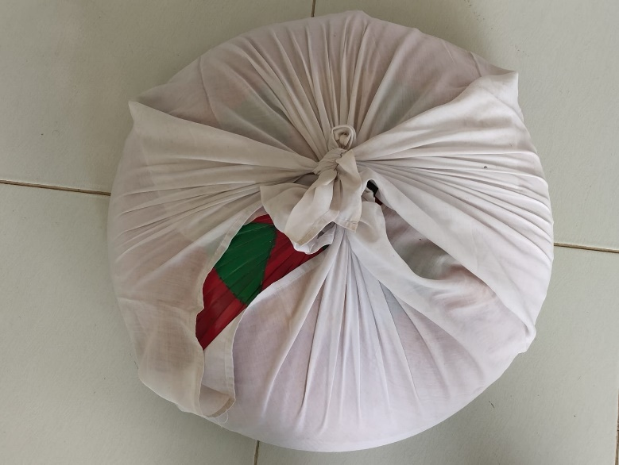**Lampiran III**

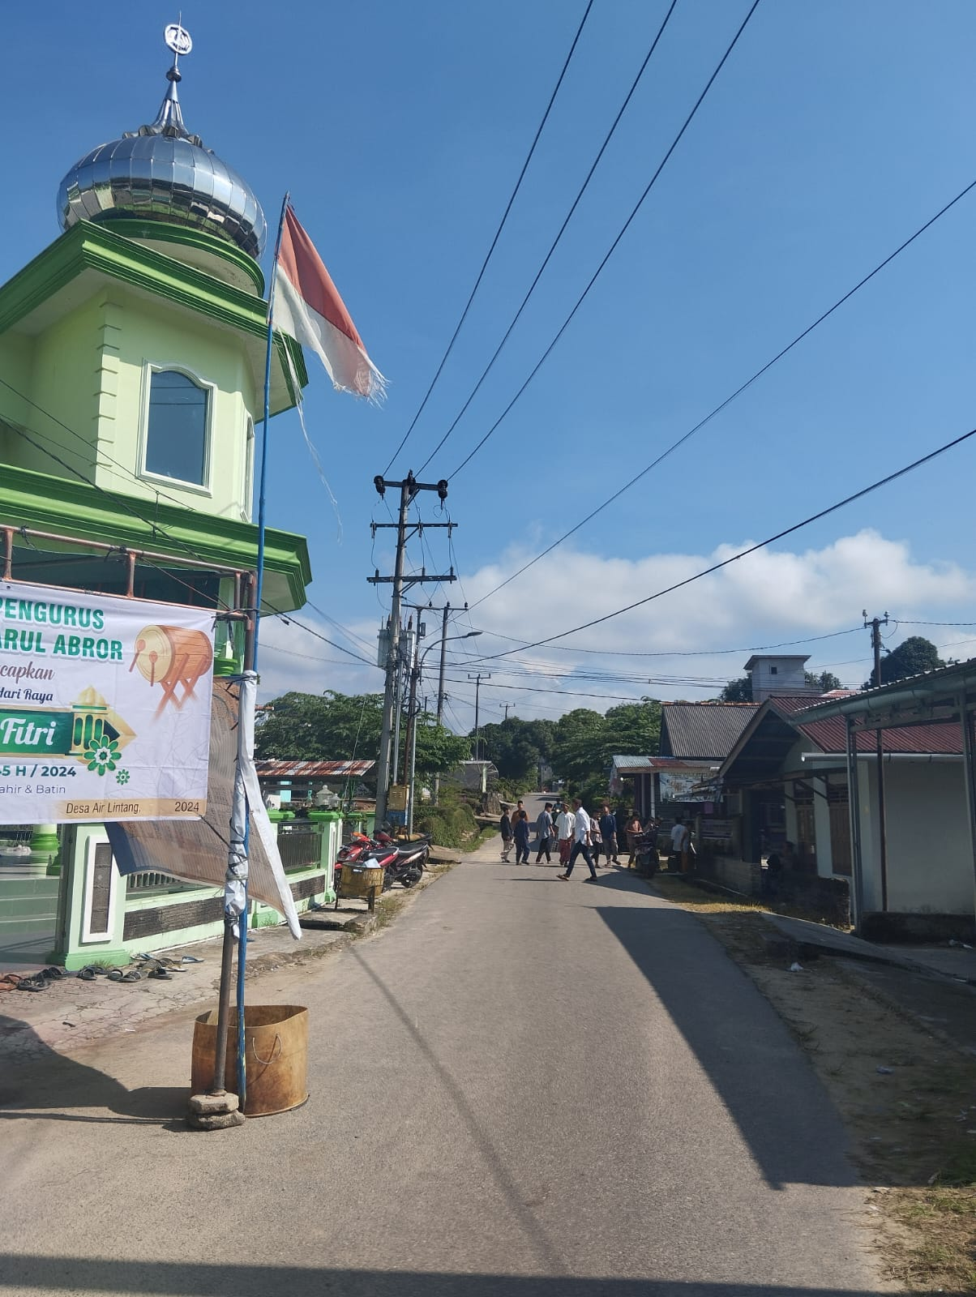Dulang yang ditutup menggunakan tutup saji dan dibungkus dengan sorban atau selendang

Warga mulai berdatangan menuju lokasi

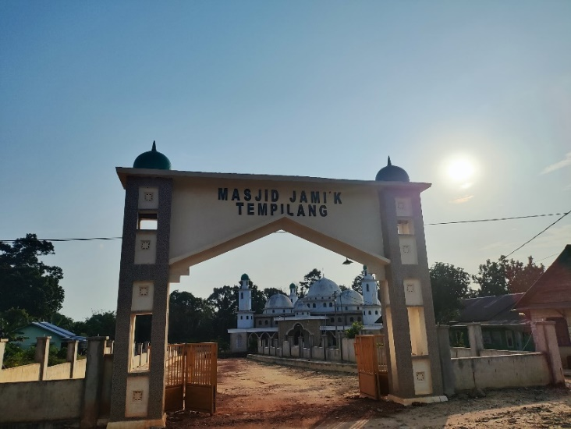

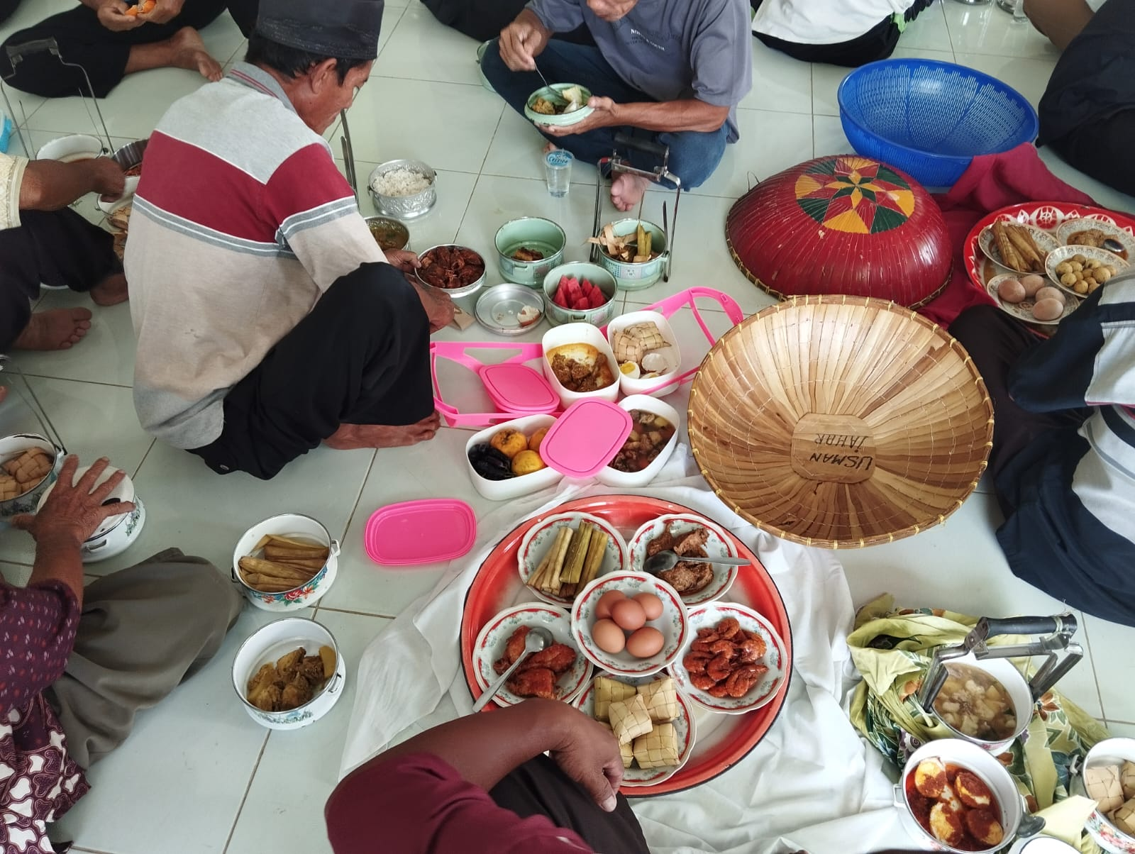Masjid Jami`k yang dulunya menjadi satu-satunya tempat Pelaksanaan Tradisi *Nganggung* oleh masyarakat Desa Air Lintang

Perpaduan berbagai macam makanan yang disajikan di dalam Dulang

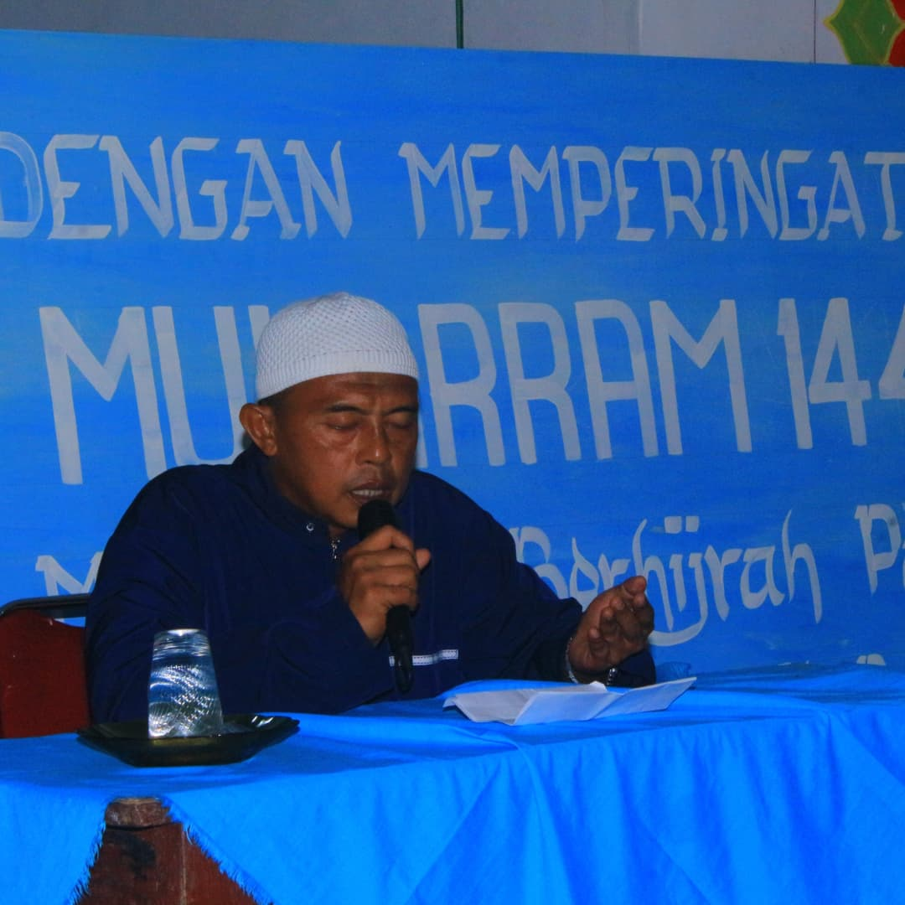

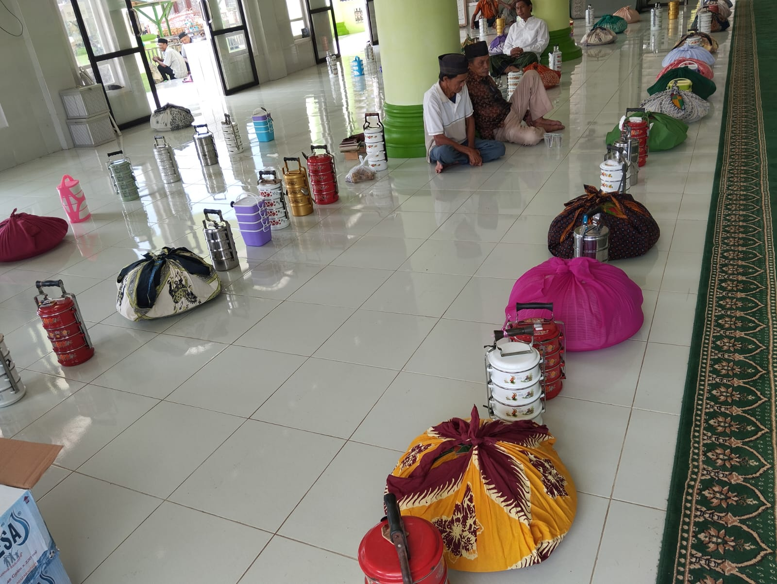Pembacaan Do`a yang dipimpin oleh Ketua MUI Kecamatan Tempilang

Warga mulai menyusun Dulang dan Rantang dengan formasi berbaris memanjang

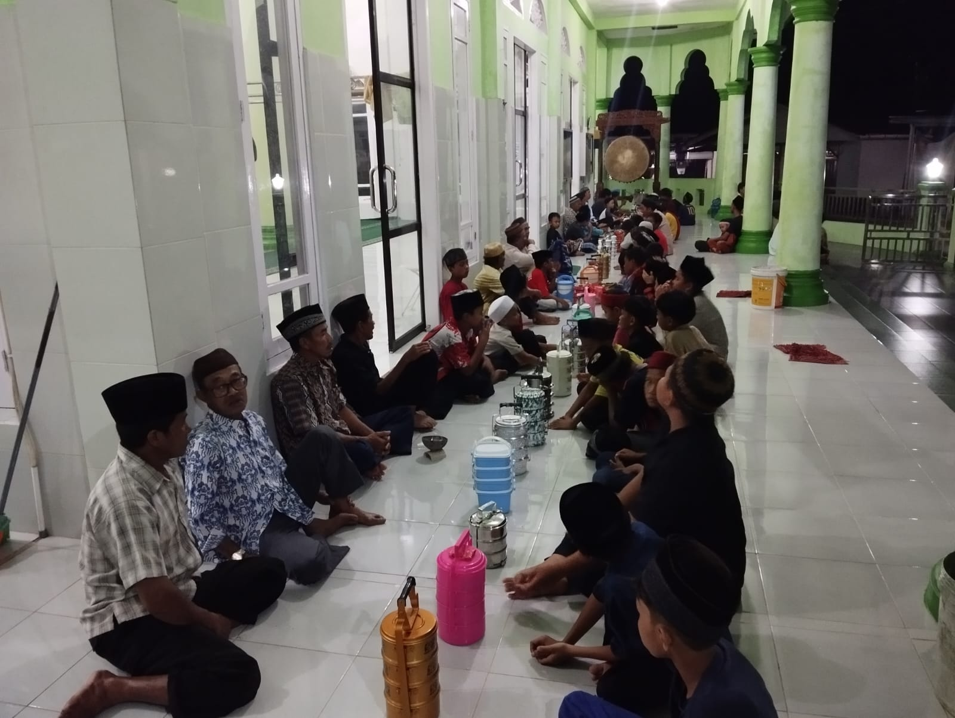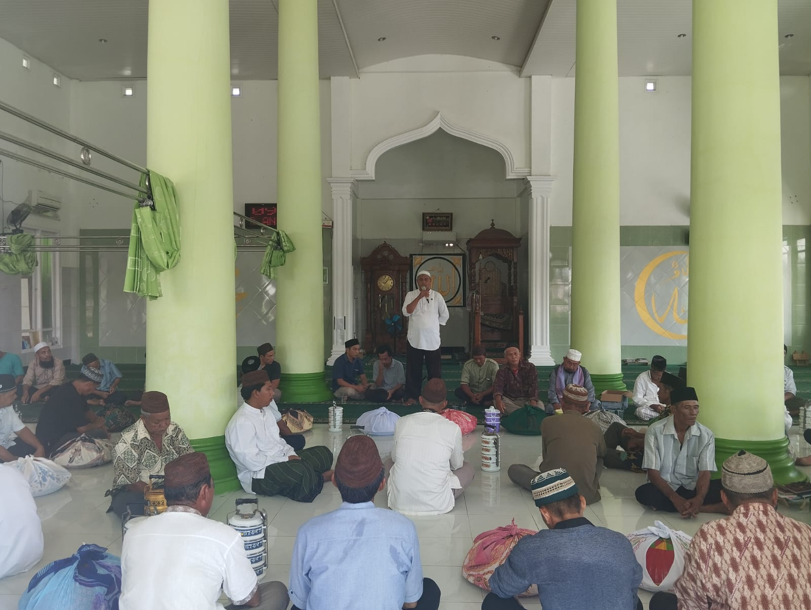Pembacaan Sholawat berjama`ah yang dipimpin oleh Ketua Masjid Darul Abror

Bentuk formasi baris memanjang dan saling berhadapan oleh warga Desa dalam Tradisi *Ngangung*

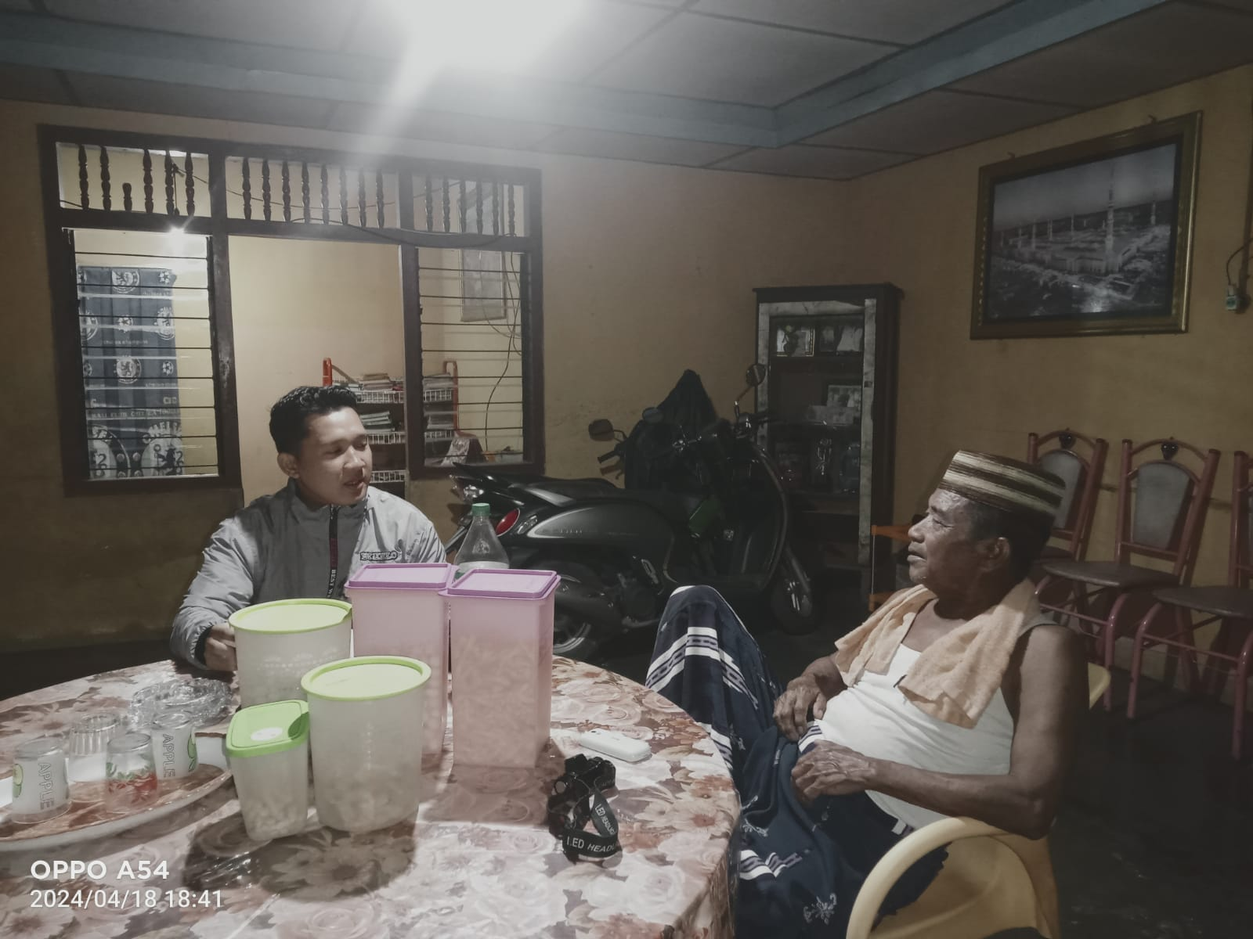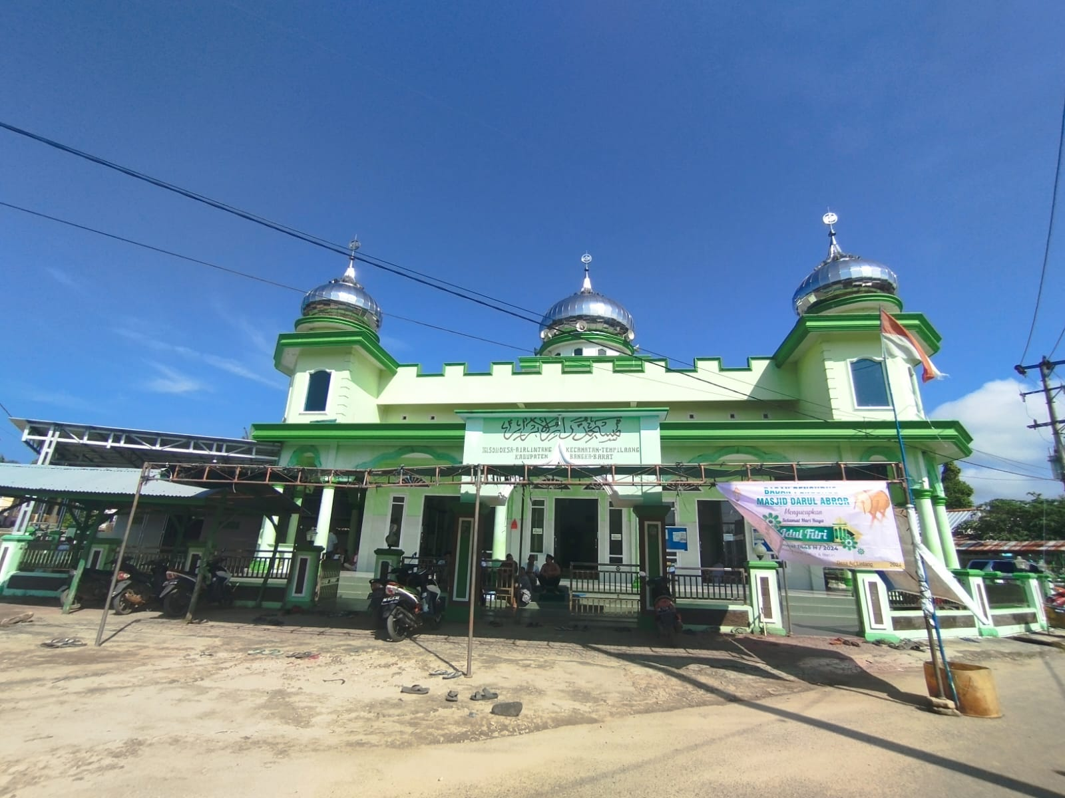Masjid Darul Abror Desa Air Lintang sebagai tempat pelaksanaan Tradisi *Nganggung* Desa Air Lintang

Wawancara dengan Kakek Judi selaku tokoh Agama Desa Air Lintang

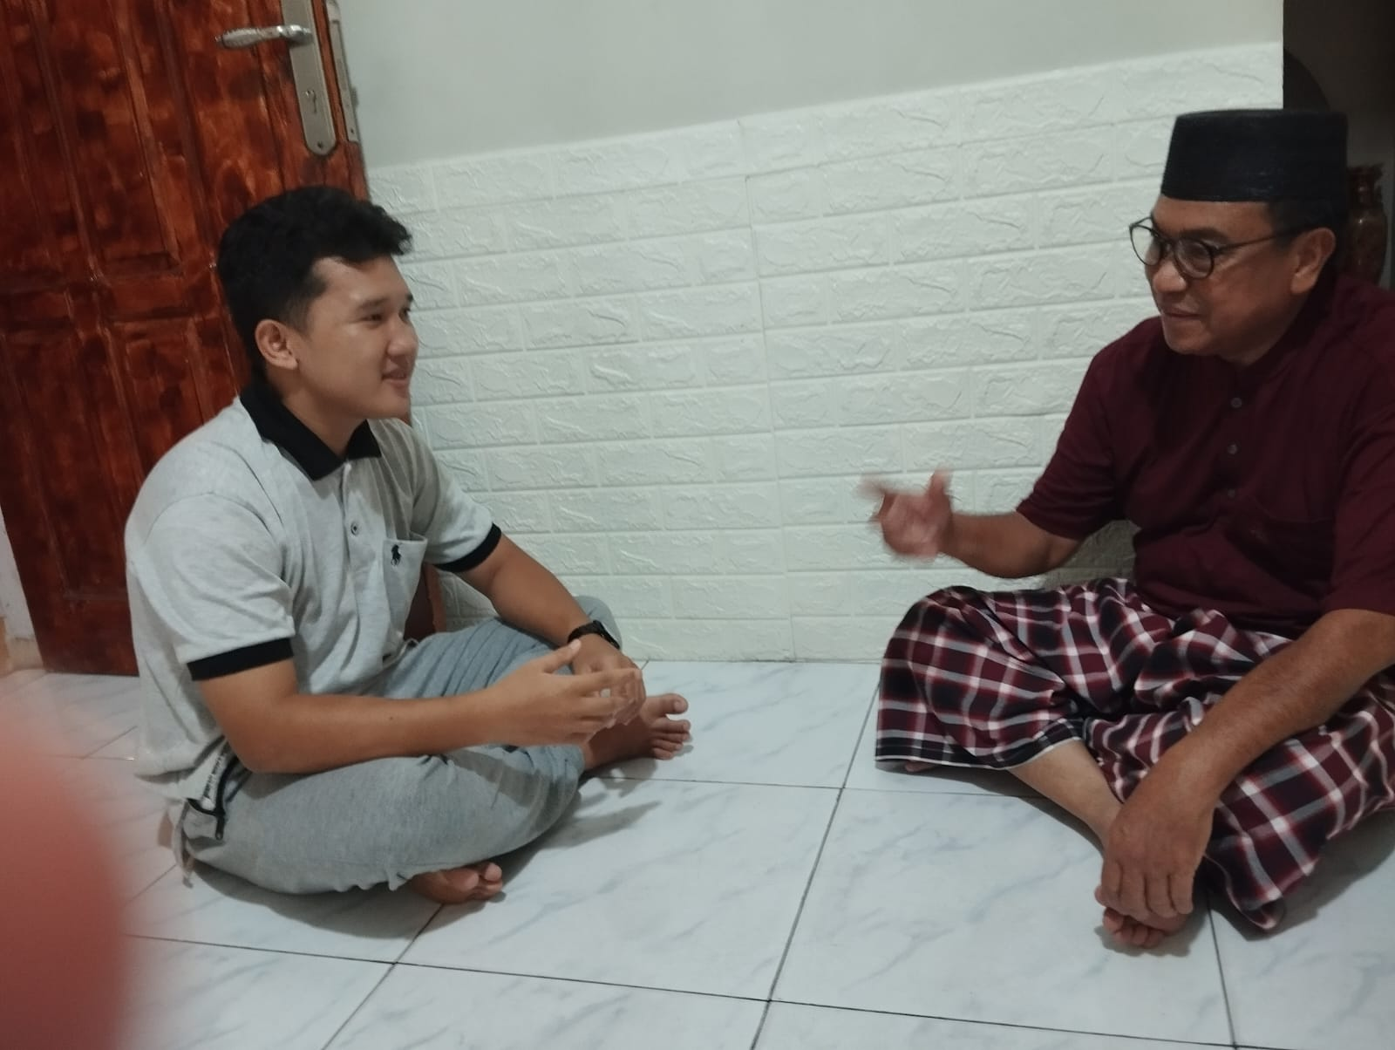Wawancara dengan Bapak Sastradinata selaku tokoh Adat Desa Air Lintang

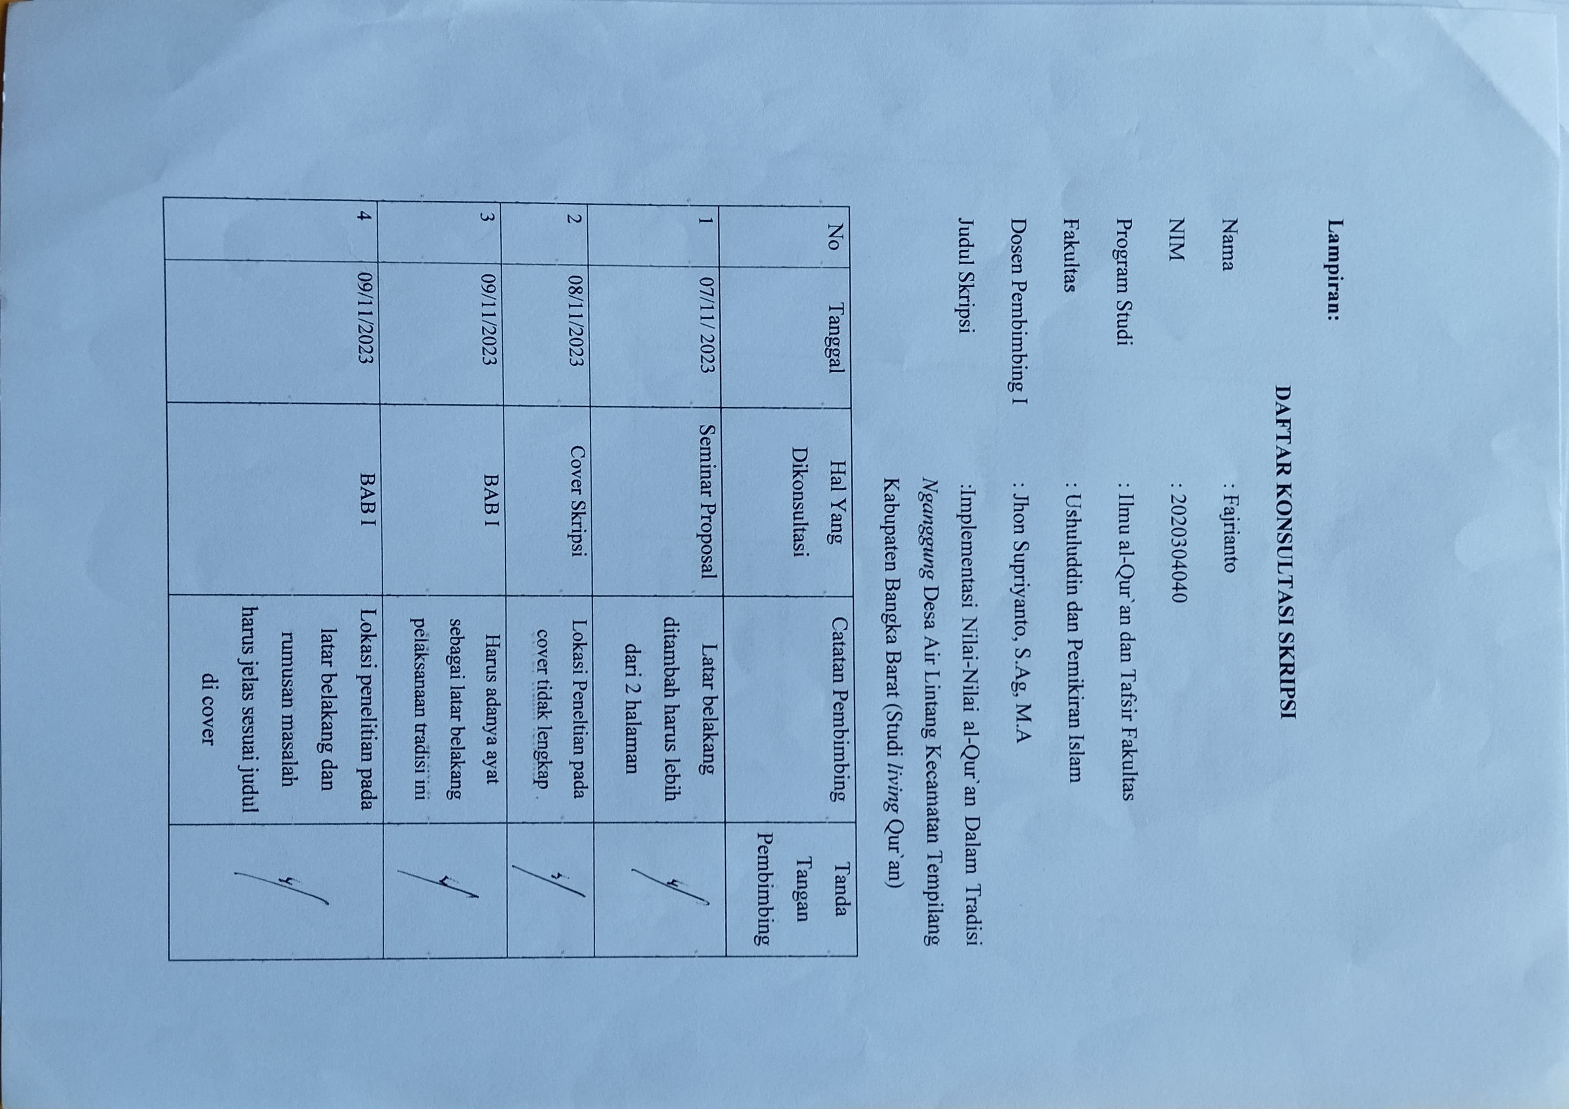

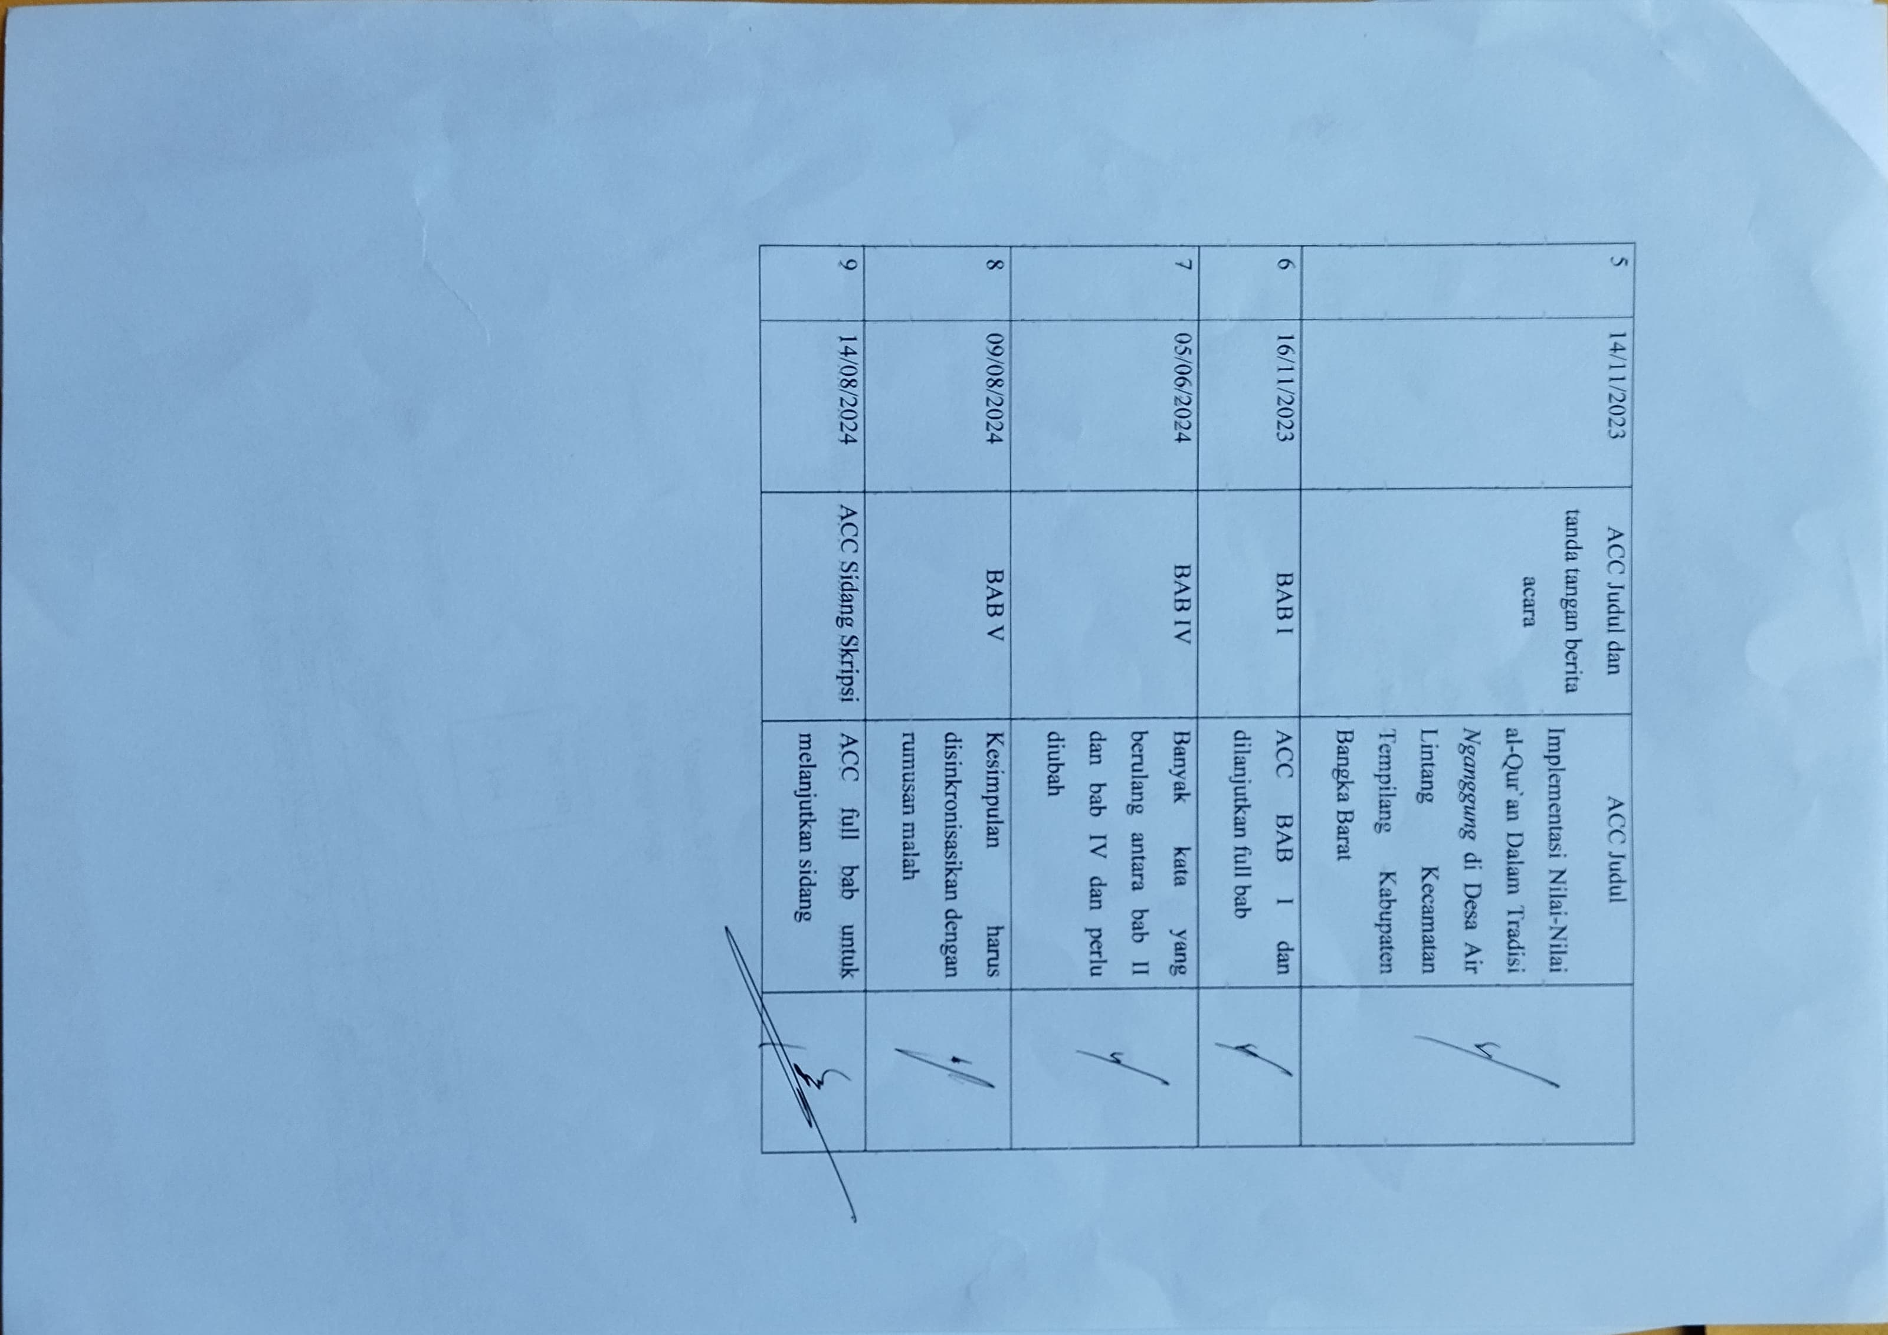

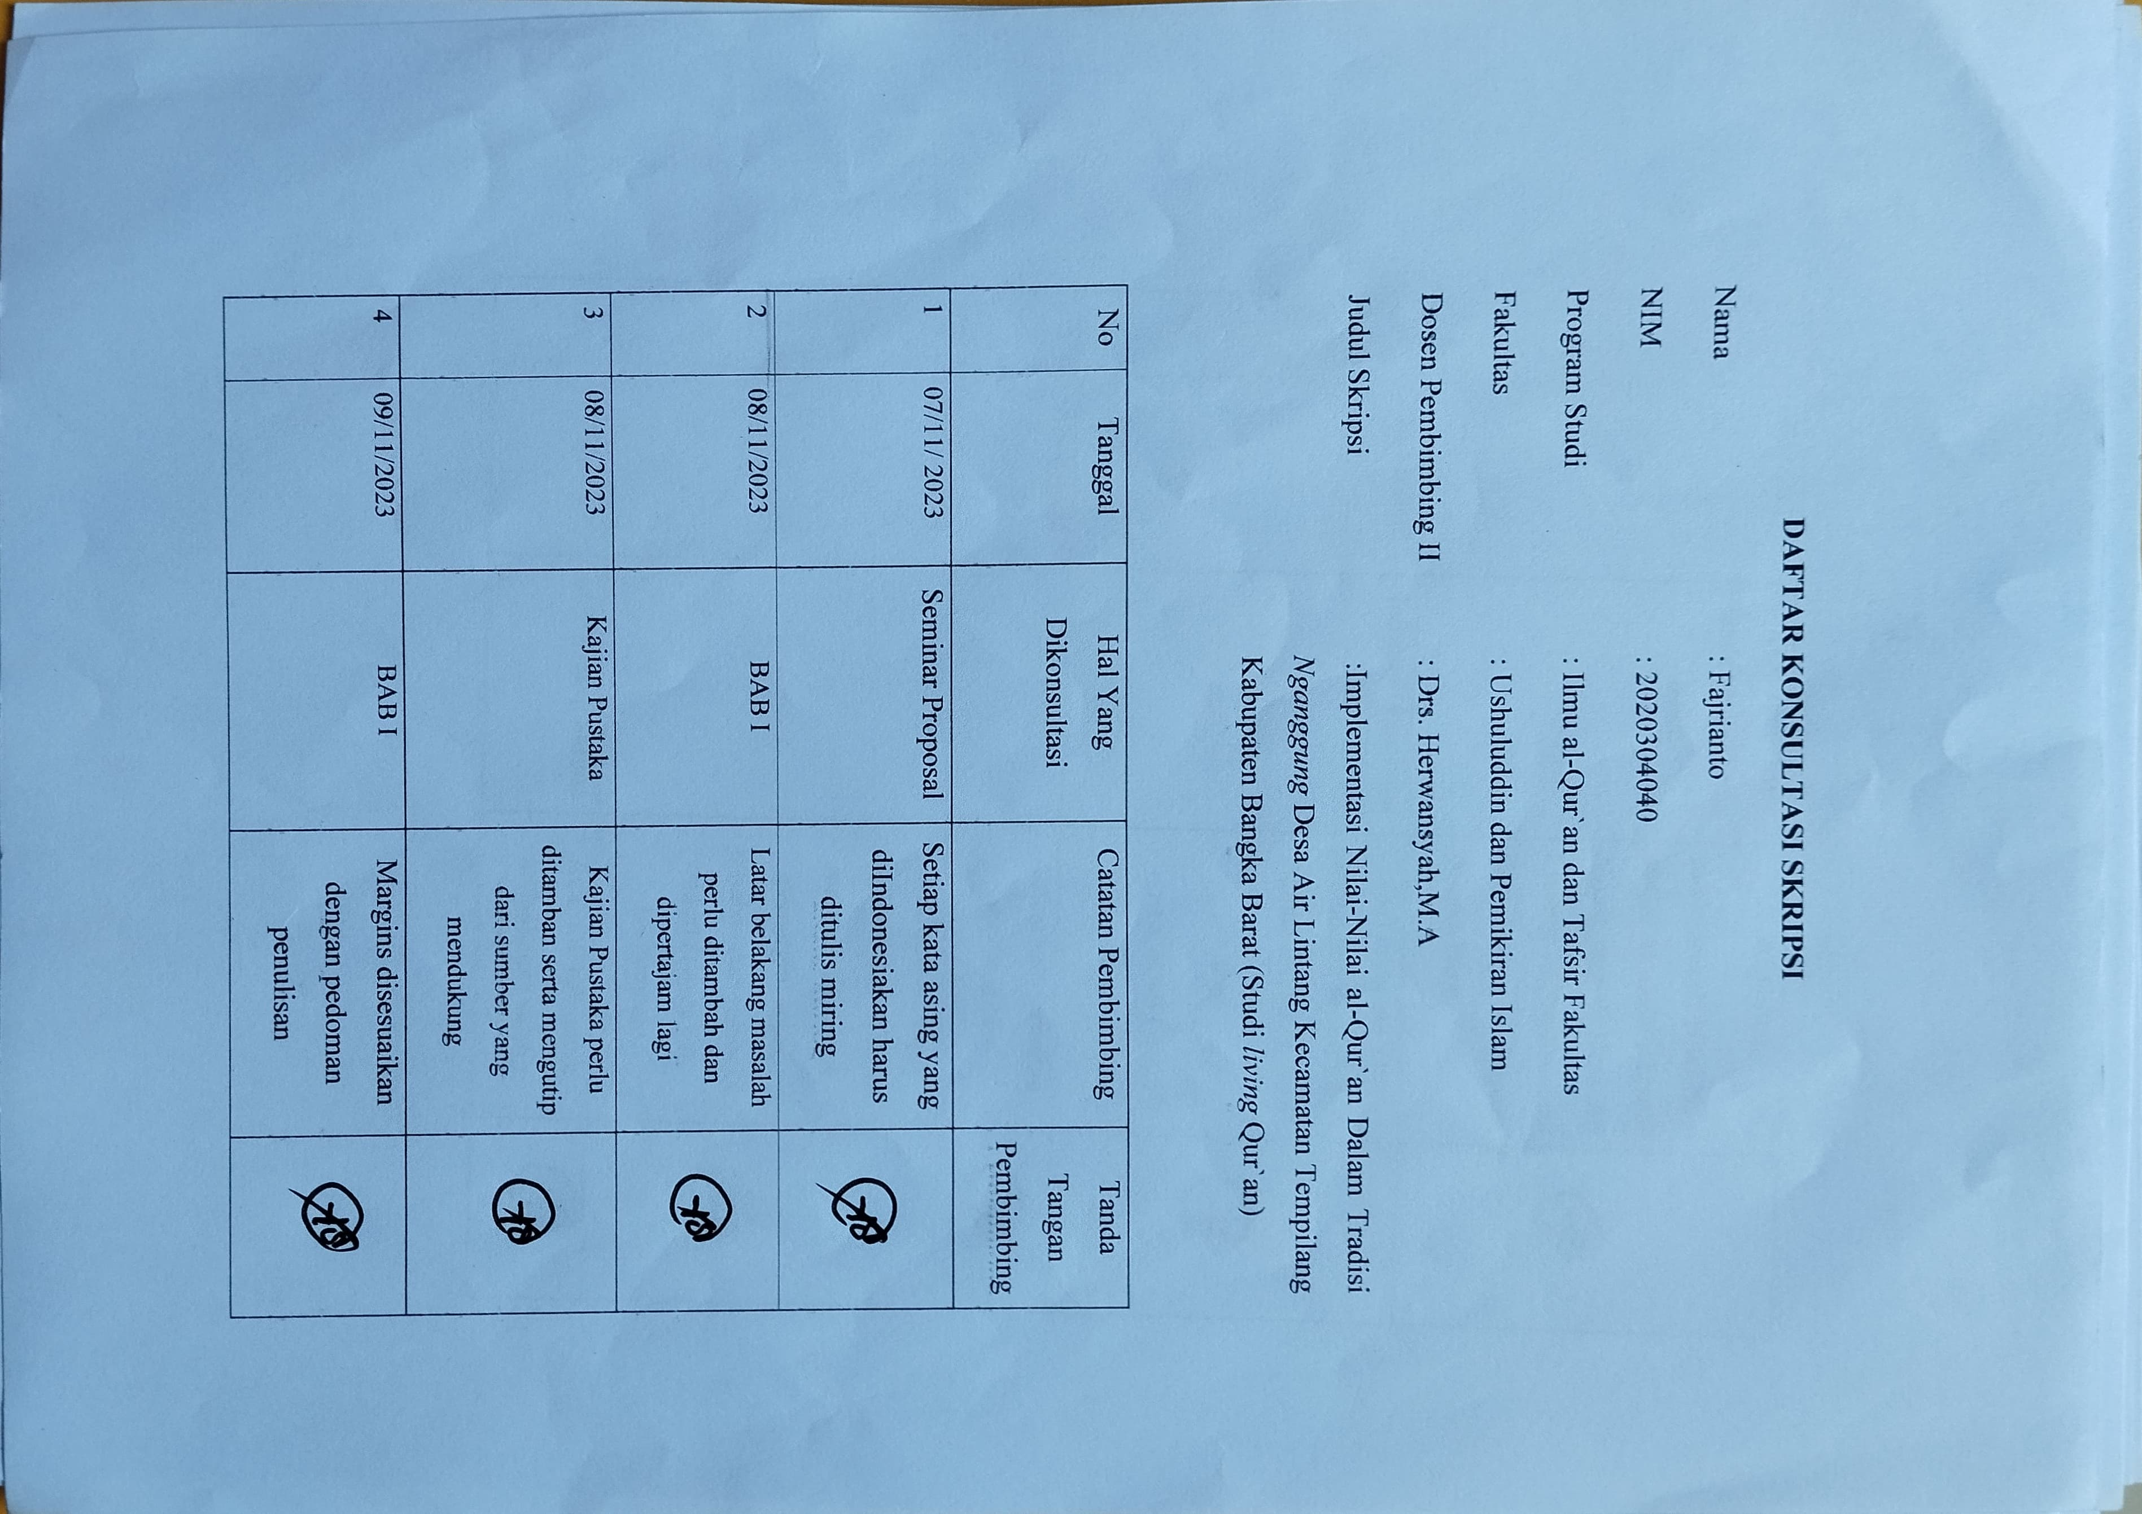

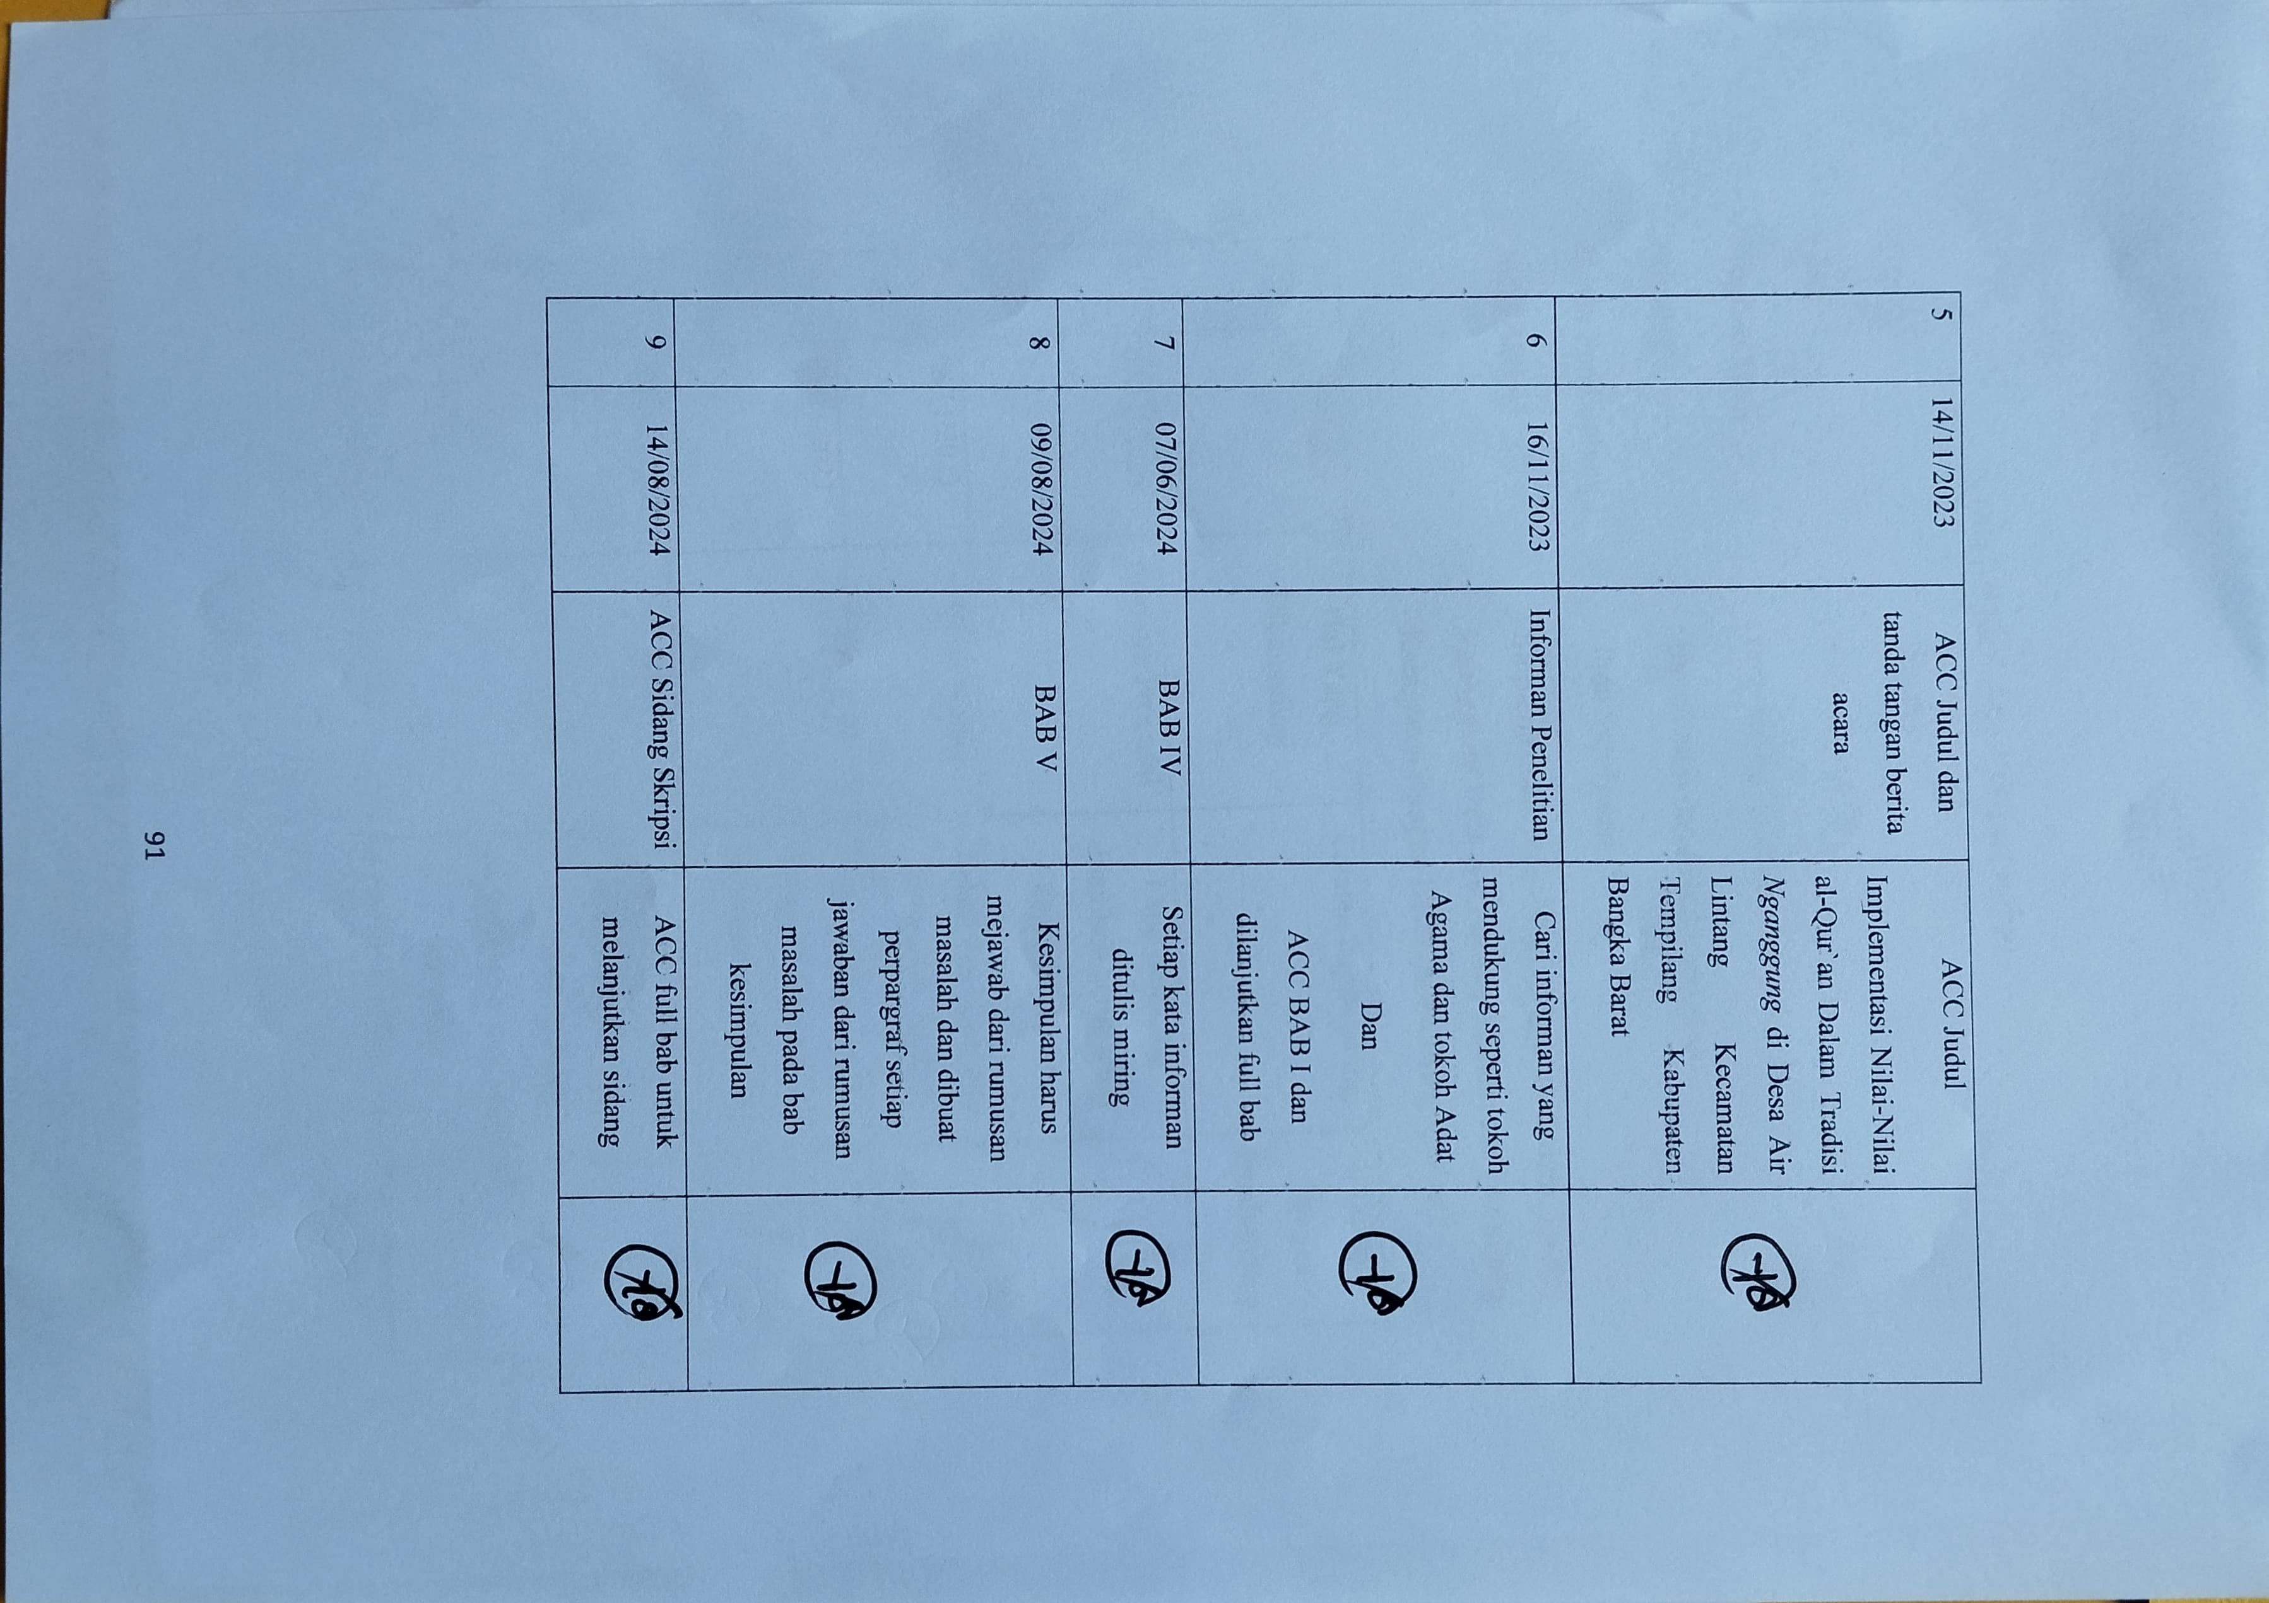

**DAFTAR RIWAYAT HIDUP**

Nama : Fajrianto

Alamat : Jl. Veteran, RT/RW 010/001, Desa Air Lintang, Kec Tempilang

NIM : 2020304040

Jenis Kelamin : Laki-laki

Tempat dan Tanggal Lahir : Air Lintang 15 Mei 2001

Agama : Islam

Status : Belum Menikah

Warga Negara : Indonesia

No. Telpon : 08127217230

**Nama Orang Tua**

Bapak : Sabirin

Ibu : Mariana

Alamat : Jl. Veteran, RT/RW 010/001, Desa Air Lintang, Kec Tempilang

|  |  |  |  |  |  |
| --- | --- | --- | --- | --- | --- |
| No | Sekolah |  | Tempat | Tahun | Ket |
| 1 | TPA Darul Abror |  | Air Lintang | 2010-2013 | Lulus |
| 2 | SDN 11 Tempilang |  | Air Lintang | 2008-2013 | Lulus |
| 3 | Pondok Pesantren Modern Uwasi al-Qorni |  | Tempilang | 2013-2019 | Lulus |

|  |
| --- |
| foto |

|  |
| --- |
| **Riwayat Pendidikan** |